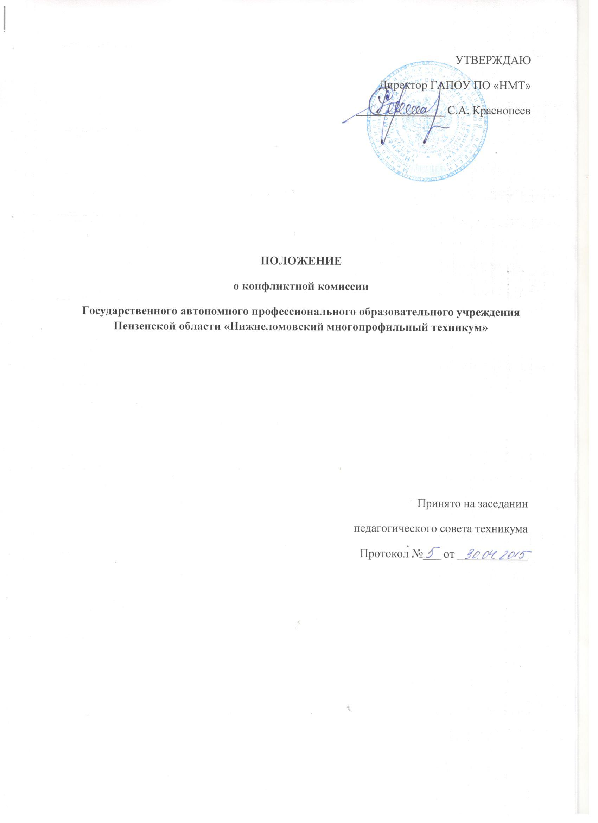

1.     Общие положения

1.1. Конфликтная комиссия создается для рассмотрения апелляций иностранных граждан и лиц без гражданства при проведении комплексного экзамена на владение русским языком, знание истории России и основ законодательства Российской Федерации.

1.2. Конфликтная комиссия осуществляет свою работу в период проведения комплексного экзамена и апелляции. Точные дата, место и время проведения апелляций указываются в расписании испытаний.

1.3. Конфликтная комиссия в своей работе руководствуется:

- Приказом Министерства образования и науки Российской Федерации от 29 августа 2014 года № 1156 «Об утверждении формы, порядка проведения экзамена по русскому языку как иностранному, истории России и основам законодательства Российской Федерации и требований к минимальному уровню знаний, необходимых для сдачи указанного экзамена.

- Положением государственного автономного профессионального  образовательного учреждения Пензенской области «Нижнеломовский многопрофильный техникум» о порядке и форме проведения комплексного экзамена на владение русским языком, знание истории России и основ законодательства Российской Федерации.

 1.4. Основной задачей конфликтной комиссии является рассмотрение письменных апелляционных заявлений, поданных иностранными гражданами и лицами без гражданства о нарушении, по их мнению, установленного порядка проведения комплексного экзамена  и (или) несогласия с его результатами (далее — апелляция).

1.5. Рассмотрение апелляции не является пересдачей испытания. В ходе рассмотрения апелляции проверяется только правильность оценки результатов сдачи испытания.

1.6.   Срок полномочий конфликтной комиссии один год.

1.7. Во время проведения апелляций лица, включенные в состав апелляционных комиссий, не могут находиться в командировках и отпусках.

2.     Полномочия и функции конфликтной комиссии

2.1. Конфликтная комиссия в рамках проведения комплексного экзамена выполняет следующие функции:

-   принимает и рассматривает заявление о нарушении порядка проведения комплексного экзамена;

- выносит решение по результатам рассмотрения апелляции;

- информирует  иностранных граждан и лиц без гражданства о принятом решении.

2.2. Все решения конфликтная комиссия принимает простым большинством голосов и оформляет их протоколом, который подписывается председателем и членами конфликтной комиссии.

2.3. Конфликтная комиссия правомочна принимать решения, если на заседании присутствует не менее трех ее членов, включая председателя.

2.4. Решения Конфликтной комиссии являются окончательными и пересмотру не подлежат.

2.5. Конфликтная комиссия осуществляет свою работу в период проведения комплексного экзамена и апелляций.

2.6. В целях выполнения своих функций конфликтная  комиссия в установленном порядке вправе:

- запрашивать и получать у уполномоченных лиц необходимые документы и сведения;

- привлекать к рассмотрению апелляций членов комиссии по проведению комплексного экзамена в случае возникновения спорных вопросов.

3. Состав конфликтной комиссии

3.1. Персональный состав конфликтной комиссии утверждается приказом директора техникума.

3.2. Комиссия по рассмотрению апелляции выпускников  создается в составе:

- председателя конфликтной комиссии;

- членов комиссии:

3.3. Конфликтную комиссию возглавляет председатель, который организует работу конфликтной комиссии, распределяет обязанности между членами конфликтной комиссии, осуществляет контроль за работой конфликтной комиссии в соответствии с настоящим Положением.

3.4. Председатель конфликтной комиссии:

- организует работу конфликтной комиссии по приему апелляций, их учету и рассмотрению;

- распределяет обязанности между членами конфликтной комиссии;

- обеспечивает гласность и открытость работы конфликтной комиссии;

- обеспечивает объективность рассмотрения апелляций;

- доводит до сведения иностранных граждан и лиц без гражданства решение комиссии под роспись.

3.5. Председатель и члены конфликтной комиссии обязаны:

- осуществлять своевременное и объективное рассмотрение апелляций в соответствии с настоящим Положением;

- выполнять возложенные на них функции на высоком профессиональном уровне, соблюдая этические и моральные нормы;

- соблюдать конфидициальность.

4.     Организация работы конфликтной комиссии

4.1.         Решения конфликтной комиссии оформляются  протоколами, которые подписываются председателем и всеми членами конфликтной комиссии и передаются председателю комиссии по проведению комплексного экзамена.

4.2.         При возникновении разногласий проводится голосование и решение принимается большинством голосов.

4.3.          Решение конфликтной комиссии является окончательным и пересмотру не подлежит.

4.4.          Документами,   подлежащими   строгому   учету,   которые   передаются   на  хранение в учебную часть техникума являются:

-  апелляция иностранного гражданина или лица без гражданства;

-  журнал регистрации апелляций;

-  протоколы решения конфликтной комиссии.

Делопроизводство конфликтной комиссии ведет член комиссии.

5.     Порядок подачи и рассмотрения апелляции

5.1. По результатам комплексного экзамена иностранный гражданин или лицо без гражданства имеет право подать в конфликтную комиссию  техникума  в виде письменного апелляционного заявления (Приложение №1) о нарушении установленного порядка проведения комплексного экзамена и/или не согласие с результатами данных испытаний.

5.2. Апелляция подается только иностранным гражданином или лицом без гражданства на имя Председателя конфликтной комиссии.

5.3. Апелляция по проведению комплексного экзамена  принимается после объявления оценки во время работы комиссии по проведению комплексного экзамена.

5.4. Прием апелляций осуществляется в течение всего рабочего дня членом конфликтной комиссии и регистрируется в специальном журнале.

5.5. Рассмотрение апелляций проводится в течение дня после дня ознакомления с  работами. Конкретная дата и время проведения заседания конфликтной комиссии назначаются ее председателем и  доводится до иностранного гражданина или лица без гражданства.

5.6. Иностранный гражданин или лицо без гражданства имеет право присутствовать при рассмотрении апелляции, при этом он должен иметь при себе документ, удостоверяющий его личность.

5.7. На заседание конфликтной комиссии приглашаются председатель и члены комиссии по проведению комплексного экзамена.

5.8.Конфликтная комиссия заслушивает иностранного гражданина или лица без гражданства и представителя комиссии по проведению комплексного экзамена, анализирует содержание работы, протокол и заслушивает мнение членов конфликтной комиссии.

5.9.После    рассмотрения     апелляции    выносится   решение   конфликтной  комиссии  по существу поданной апелляции об ее удовлетворении и изменении полученной оценки при проведении комплексного экзамена, либо отказе  в  удовлетворении  апелляции и оставлении  в силе  решения комиссии по проведению комплексного экзамена.

5.10.В случае, если конфликтная  комиссия признает  апелляцию обоснованной, иностранному гражданину или лицу без гражданства предоставляется возможность пересдачи комплексного экзамена с назначением времени, даты и места пересдачи комплексного экзамена.

5.11. Решение конфликтной комиссии оформляется протоколом, которое доводится до сведения иностранного гражданина или лица без гражданства под роспись.

                                                                                                               Приложение №1

АПЕЛЛЯЦИЯ

о нарушении процедуры проведения комплексного экзамена по русскому языку как иностранному, истории России и основам законодательства Российской Федерации

Председателю конфликтной комиссии

ГАПОУ ПО «НМТ»

___________________________________

                                   (Ф.И.О.)

  Документ:  ________________________

   __________________________________

   _________________________________

                                                                      ЗАЯВЛЕНИЕ

   Прошу рассмотреть мою апелляцию о нарушении процедуры проведения комплексного экзамена по русскому языку как иностранному, истории России и основам законодательства Российской Федерации

      Дата ______________________________

Содержание претензии:_______________________________________________________________________________________________________________________________________________________________________________________________________________________________________________________________________________________________________________________________________________________________________________________________________________________________________________________________________________________________________________________________________________________________________________________________________________________________________________________________________________________________________________________________________________________________________________________________________________________________________________________________________________________________________

Указанный факт(ы) существенно затруднил для меня ответ, что  привело к необъективной  оценке моих знаний.

Иностранный гражданин или лицо без гражданства

 ____________/____________________________/              Дата: «__»____________201__г.

Апелляцию принял:

____________/____________________________/                Дата:  «__»____________201__г.